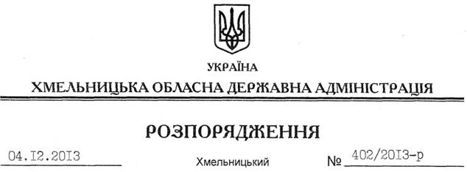

Про внесення змін до розпорядження голови обласної державної адміністрації від 24.02.2009 № 54/2009-р

На підставі статей 6, 39 Закону України “Про місцеві державні адміністрації”:
Внести зміни до розпорядження голови обласної державної адміністрації від 24.02.2009 № 54/2009-р “Про обласну робочу групу з питань протидії протиправному поглинанню та захопленню підприємств”, виклавши додатки 1 та 3 до нього у новій редакції (додаються).

Голова адміністрації В.Ядуха

